Конспект методической разработки
Веб-квест
«Письмо другу. Обучение написанию дружеского письма.»

5 - 11 классы

2017-2018 г.

«Письмо другу. Обучение написанию дружеского письма»
Тема урока: Письмо другу. Обучение написанию дружеского письма.
Цели урока:
- Обучающие:
  - познакомить учащихся с жанром письма;
  - определить особенности этого жанра;
  - тренироваться в написании письма другу;
  - сформировать навык практического умения заполнять адрес на конверте;
- Развивающие:
  - развивать умение написания дружеского письма;
- Воспитательные:
  - способствовать возрождению эпистолярного жанра.
Оборудование:
- Компьютер
- Интернет
- Сыылки на интернет ресурсы

Введение

Письмо

само

Никуда не пойдет,

Но в ящик его опусти –

Оно пробежит,

Пролетит,

Проплывет

Тысячи верст пути.

Нетрудно письму

Увидеть свет:

Ему

Не нужен билет.

На медные деньги

Объедет мир

Заклеенный пассажир.

(С. Маршак)

Письмо – написанный текст, посылаемый для сообщения чего-нибудь. Это одно из основных средств общения между гражданами, учреждениями, организациями и предприятиями.

Письма бывают разные: деловые, дружеские, поздравительные, письма в газету.
Чаще всего мы пишем письма близким, знакомым, родным, чтобы поделиться своими мыслями, чувствами, переживаниями.
Нам важно знать, как живет наш собеседник, интересно знать его мнение о том, что нас волнует. В письмах мы советуем, утешаем, убеждаем, спорим, рассказываем о своих делах.

Актуальность. Современные дети гораздо раньше, чем это было прежде свойственно их сверстникам и чем это замечает учитель, ощущают потребность использовать письменную речь как средство общения. Но школа практически упускает момент, когда ребенку хочется научиться удовлетворить потребность в общении с помощью письменных форм речи. Например, среди работ, собранных исследователями лишь в одной подготовительной группе детского сада оказалось 19 записок и писем (письма-поздравления, письма-просьбы, письма-пожелания, адресованные воспитательницам, бабушкам, дедушкам, мамам, папам, друзьям); три стихотворения, несколько сказок, загадки, частушки, скороговорки. Если рассмотреть эти работы с позиции обучения речи и языку, то окажется, что эти письменные работы чаще всего не соответствуют никаким речевым и языковым нормам.
Мы убедились, что интерес к общению посредством письменной речи возрастает, когда ребёнок начинает обучаться в школе. Именно от первоклассников за 5 лет было получено 580 разнородных работ, созданных по собственному побуждению с целью самореализации, самоосознания с помощью письменного слова, то есть ради общения с кем-то. При этом пишущими на интуитивном уровне выбираются различные жанры: интервью, реклама, презентация изделия, рецепт приготовления чего-либо, анекдот, дневниковые записи, письма и др. Однако чаще всего ( 80 % от общего количества детских работ ) современные дети обращаются к письмам, запискам, дневниковым записям.
Таким образом, актуальность темы "Обучение написанию дружеского письма в системе уроков русского языка в школе как средство формирования культуры письменной речи учащихся" в настоящее время определяется теми процессами, которые происходят в жизни современного общества: ломаются сложившиеся стереотипы общественного поведения, и у детей возникают новые культурные потребности, которые нельзя не учитывать в процессе обучения.

Этапы работы
Уровень 1.
"Колесо истории"

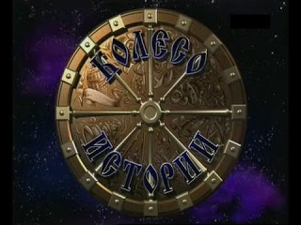

Цель: совершенствовать навыки работы с электронной библиотекой, поисковой деятельности, анализа литературы и способности формирования сообщения по заданной теме. Применять текстовый редактор для редактирования и форматирования текстов электронной библиотеки, учить работать с блогом учителя, заполнять предложенные для рефлексии и отчетов анкеты.

Задание:
- Выберите для себя одну из ролей, от лица которой вам бы хотелось пройти первый уровень веб - квеста.
Ваша задача выйти в сеть интернет и пройти по адресам (используйте интернет-ссылки на сетевые библиотеки в блоге учителя), найдите информацию о истории письма, видах писем разных народов, скопируйте ее и сформируйте доклад в текстовом редакторе.

1.История письма.
2. Узелковое письмо Инков.
3. Барабанная почта Африки.
4. Пони-экспресс Дикого Запада.
5. Голубиная почта Украинцев.
6. Глиняная почта Шумер.
7. Берестяная почта Славян.
8. Кирилл и Мефодий - славянские просетители, составители первой славянской азбуки.
9. Электронная почта

Текст перешлите учителю.

Уровень 2.
"Письма известных людей друзьям"

Цель: совершенствовать навыки работы с электронной библиотекой, поисковой деятельности, анализа литературы и способности формирования сообщения по заданной теме. Применять текстовый редактор для редактирования и форматирования текстов электронной библиотеки, учить работать с блогом учителя, заполнять предложенные для рефлексии и отчетов анкеты.

Задание: Ваша задача выйти в сеть интернет и пройти по адресам (используйте интернет-ссылки на сетевые библиотеки в блоге учителя https://mailtofriend102.blogspot.ru/), найдите переписку известных писателей и поэтов, обратите внимание на стиль, структура письма, способы оформления.

Уровень 3.
"Письмо другу"

Цель: ознакомиться со схемой написания письма, использование клеше, изучить правила заполнения адреса на конверте и оплата письма маркой. Написать собственное письмо, полученному адресату.

Задание: продумайте и напишите собственное письмо своему адресату и отправьте его на почте.

Центральное задание.

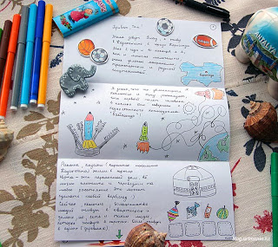

– Как же передать в письме свои чувства к человеку, как сделать так, чтобы он представил себя рядом с вами? Для этого есть много способов.
а) Начнем с обращения. Подумайте, как бы вы обратились в письме к своему другу, и запишите несколько примеров.
б) Красиво ли будет начать письмо к близкому человеку с рассказа о себе? А с чего начать?
в) Сформулируйте несколько вопросов, которые можно использовать в подобном письме.
– Как можно поблагодарить человека за то, что он не оставляет вас своим вниманием?
г) Напишите о каком-то событии вашей жизни, постарайтесь передать свои чувства, сделать это так, будто вы говорите с адресатом.
д) Чем закончить письмо?
– Не бойтесь выражения своей привязанности .Выскажите просьбу писать вам так, чтобы захотелось это сделать. Попрощайтесь тепло, может быть, даже шутливо.
– Напишите конец своего письма.

Заключение
Актуализация полученных знаний

Итак, что же нового и интересного узнали вы пройдя веб-квест "Письмо другу"? Чем служебное письмо отличается от частного? Как достичь ощущения близости к дорогому человеку?
Напишите отзыв о пройденном вами веб-квесте по плану:
1. Введение. Опишите название и краткое содержание игры, в которой вы участвовали.
2. Выскажите ваше мнение о том понравилась вам игра или не понравилась.
3. Аргументируйте высказанное мнение.
Отправьте ваш отзыв учителю.

Как это было
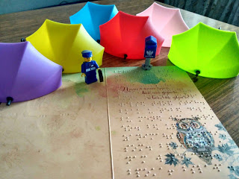

Письма - это древнейшая традиция высказывать свои мысли и чувства. В письме можно написать гораздо больше чем сказать. Тем более о любви. Письма - это необыкновенное и приятное, то, что дарит тепло. Если начинаешь писать, то тебя затягивает, и вот ты уже написал 10 страниц... Письма - это бумага полная переживаний, чувств и мыслей, она полна слов и энергии, бумага, которую потом будет трудно выбросить. Бумага, на которой можно выложить всю жизнь, и которая будет стоить миллион. На ней есть тепло рук, которые писали, на ней есть жизнь.

Совершенно особенно это тепло воспринимается детьми с нарушением зрения! Как вы думаете, часто ли люди с нарушением зрения получают письмо, адресованное именно ему. Наверное часто, если это электронное письмо, которое озвучивает механический голос говорящей программы. А вот живое письмо, письмо на бумаге - это большая редкость. Именно поэтому мы и организовали Веб- квест "Письмо другу". Для прохождения квеста мы организовали группу детей из 5 человек, детей с нарушением зрения, обучающихся в ГБОУ Стерлитамакский центр дистанционного образования для детей инвалидов на дому. Дети обменялись адресами и приступили к прохождению квеста. Мы выбрали для письма не просто бумагу, а открытки с рельефными рисунками. Дети сначала исследовали рисунки и решали кому отправят какую открытку, в зависимости от интересов или предпочтений адресата. Затем они самостоятельно обдумывали текст письма, исходя из обретенных в ходе квеста знаний, и писали письмо друг другу с помощью шрифта Брайля. после чего мы отправлялись на почту, где они самостоятельно приобретали конверт, марки. Наклеивали марку и подписывали конверт конечно же с помощью учителя, а затем шли к почтовому ящику, бросали письмо и прислушивались, как оно падает на дно. Эта небольшая экскурсия доставила много радости нашим детям!.после того как письма были отправлены, нам оставалось ждать ответа. Получать письма оказалось еще приятнее! Все участники нашей игры очень бережно отнеслись к своим первым живым письмам. Они хранят и перечитывают их постоянно, и очень хотят поучаствовать в таком обмене еще.

Вячеслав К. 15 лет.

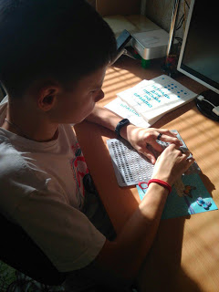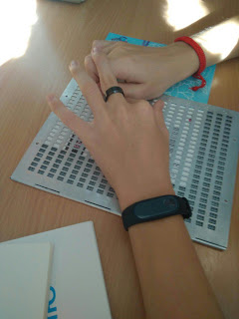

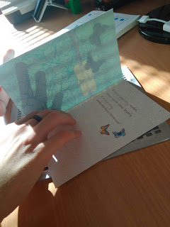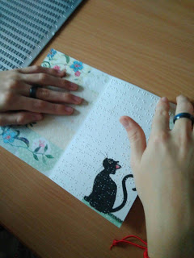

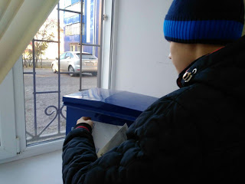

Отзыв на проект

Проект по обмену открытками «письмо другу». Осенью 2017 г. я участвовал в проекте по обмену открытками «Письмо другу». Я считаю, что в наше время, век информационных технологий, использование бумажных носителей информации также необходимо и интересно любому человеку. Поэтому отправить и получить настоящие бумажное письмо намного интереснее, чем множество электронных писем и сообщений, получаемых нами ежедневно.
В ходе данного проекта мы обменялись адресами, подобрали рельефные открытки и написали письма шрифтом Брайля. Затем вложили открытки в конверты, поехали на почту, наклеили на конверт марки и опустили их в почтовый ящик. Дальше оставалось ждать ответа. Ответ пришёл. Я получил 3 письма от своих друзей по почте. Для меня большой радостью было получить эти письма. Я с удовольствием получал каждое письмо. Когда ты получаешь письмо от друга, на душе становится необыкновенно легко. Каждый друг старался вложить в своё послание что-то своё. Кристина написала стих, Гоша рассказал об осени. Разве это не может быть радостью? Конечно, был и один недостаток- долгое ожидание письма и переживание о том, дойдёт ли оно до получателя.
В целом проект на меня оказал положительное влияние. Благодаря ему и нашему учителю, Елене Александровне, я научился правильно составлять и отправлять письмо.

Список ресурсов

https://studfiles.net/preview/5298814/ - история возникновения письменности.
http://study.urfu.ru/Aid/Publication/9037/1/Klimova.pdf - История письма.

https://ru.wikipedia.org/wiki/%D0%98%D1%81%D1%82%D0%BE%D1%80%D0%B8%D1%8F_%D0%BF%D0%BE%D1%87%D1%82%D1%8B - история почты

http://arzamas.academy/materials/81 - узелковое письмо
http://historylib.org/historybooks/Nikolay--Nepomnyashchiy_100-velikikh-zagadok-Afriki-/68 - говорящие барабаны Африки
https://ushistory.ru/index.php/populjarnaja-literatura//732-pony-express.html - пони-экспресс
https://shkolazhizni.ru/animal/articles/69930/ - Как работала голубиная почта?
http://public-library.ru/Dostoevsky.Fedor/v9pismah.html - Ф.И. Достоевский "Роман в девяти письмах"
http://az.lib.ru/b/blok_a_a/text_1919_perepiska_block-belyj.shtml - Переписка А.А Блока и Андрея Белого

Источники

    - https://ru.wikipedia.org/wiki/%D0%9A%D0%BE%D0%BB%D0%B5%D1%81%D0%BE_%D0%B8%D1%81%D1%82%D0%BE%D1%80%D0%B8%D0%B8_(%D1%82%D0%B5%D0%BB%D0%B5%D0%B8%D0%B3%D1%80%D0%B0) – картинка «Колесо истории»
    - http://artmania.kz/mail-art - картинка «Друзья по переписке»
    - http://www.dissercat.com/content/detskie-pisma-v-sisteme-urokov-russkogo-yazyka-v-nachalnykh-klassakh-kak-sredstvo-formirovan - «Детские письма в системе уроков русского языка в начальных классах как средство формирования культуры письменной речи учащихся»

